Отчет Улукулевской модельной библиотеки
в рамках месячника Гражданской обороны

- Название мероприятия –«Как вести себя при пожаре ».
- Форма - информационный час
- Дата проведения – 16.09.2016г
- Место проведения – библиотека
- Количество присутствующих детей и подростков - 23
- Количество действующих лиц – 2

Цели и задачи мероприятия-
-Формировать у детей понятие «пожарная безопасность».
-Закрепить знания о причинах возникновения пожара.
-Формировать элементарные умения и навыки в поведении при возникновении пожара.
Сценарный ход мероприятия -
16 сентября в библиотеке для учащихся 5 «а» класса провела информационный час «Как вести себя при пожаре».
Мероприятие прошло в рамках месячника Гражданской обороны - противопожарной безопасности.
Детям рассказала как вести себя при пожаре, как не паниковать и обезопасить себя и даже спасти свою жизнь, а также о возможных причинах возникновения пожаров и о методах предосторожности.
Важно знать каждому ребёнку, что такое пожар и как себя вести при его возникновении. Об этом была подготовлена презентация.
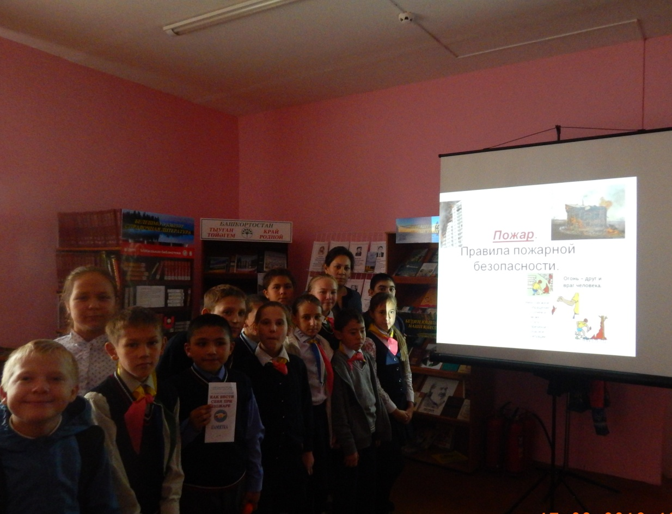
Главный библиотекарь: Кинзябаева Р.А

